Казанова Светлана Александровна

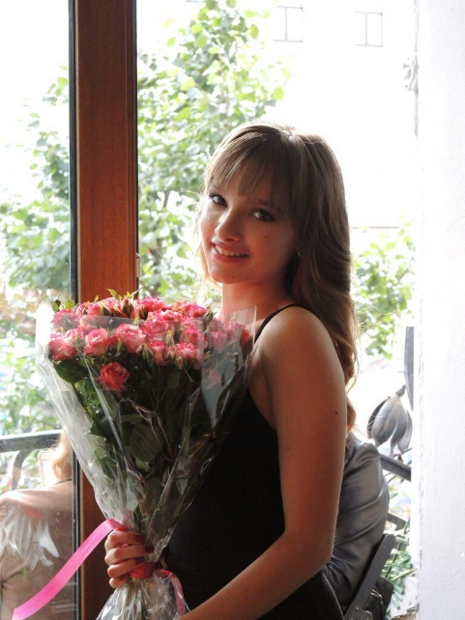

**Преподаватель иностранных языков**

kazanova.svetlana99@mail.ru

8-985-424-10-49

Дата рождения: 09.09.1999

Проживание: г. Москва, м. Юго-Западная

**Ключевые знания и навыки:**

* Навык проведения индивидуальных и групповых занятий
* Стрессоустойчивость, коммуникабельность, терпеливость

**Владение иностранными языками:**

* Английский язык
* Испанский язык
* Французский язык

**Достижения:**

* Диплом DELE B2 (испанский язык)
* Сертификат прохождения курсов в Испании (уровень B2)
* Сертификат прохождения курсов английского языка

**Опыт работы:**

**Английский язык** – подготовка школьников к сдаче ЕГЭ, индивидуальные занятия. **Испанский язык** – проведение групповых занятий, подготовка к экзамену DELE, индивидуальные занятия с нуля.